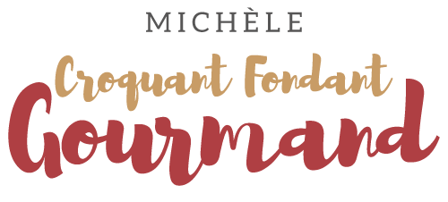Cake aux courgettes et aux deux fromages
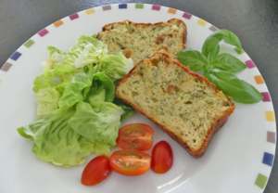 Pour 8 Croquants-Gourmands
- 250 g de courgettes
- 1 bouquet de basilic - 1 bouquet de menthe
- 4 pétales de tomates séchées à l'huile d'olive
- 200 g de farine
- 1 sachet de levure chimique
- 3 œufs
- 80 g d'huile d'olive (pour moi des tomates séchées) + 1 filet
- 100 g de lait
- 100 g de comté râpé - 100 g de parmesan râpé
- sel & poivre du moulin
1 moule à cake de 26 cm x10 tapissé de papier cuisson
Préchauffage du four à 180°C 
Laver les courgettes sans les éplucher et les râper.
Ls faire revenir sans coloration dans un filet d'huile d'olive avec une pincée de sel jusqu'à ce qu'elles ne rendent plus d'eau. Les mettre dans une passoire et tasser avec le dos d'une cuillère pour bien les assécher. Laisser refroidir.
Hacher le basilic et la menthe pour obtenir 2 grosses cuillerées à soupe de chaque.
Couper les pétales de tomate en dés.
Mélanger dans un saladier la farine et la levure.
Faire un puits et y déposer les œufs les huiles et le lait. Bien mélanger.
Incorporer les fromages, le basilic, la menthe, les dés de tomates et les courgettes.
Saler si besoin, poivrer et mélanger.
Verser la préparation dans le moule et enfourner pour environ 50 minutes en vérifiant la cuisson.
Laisser reposer quelques instants avant de démouler.
Découper lorsque le cake est froid.
Servir à température ambiante en entrée avec une salade.
Le cake reste très moelleux, presque humide.

